Příloha č. 3 ke kupní smlouvě č. PK/1535/2022
Specifikace
All-in-One:

Lenovo IdeaCentre, 23,8", FHD, Ryzen-5300U, 8GB, 512GB SSD, AMD int, W11H

Model: Lenovo IdeaCentre AIO 3 24ALC6
Barva: černá
Operační systém: Windows 11 Home 64, Czech / Slovak / English
Procesor: AMD Ryzen 5300U (4C / 8T, 2.6 / 3.8GHz, 2MB L2 / 4MB L3)
Displej: 23.8" FHD (1920x1080) IPS 250nits
Grafika: AMD Radeon Graphics
Pevný disk: 512GB SSD
Paměť: 8 GB (2x 4GB SO-DIMM DDR4-3200)
Počet slotů (celkem/volné): 2/0
Maximální paměť: 16 GB
Síť: 100/1000M, Bezdrátová komunikace: 11ac, 2x2 + BT5.0
Zadní konektory:
- 2x USB 2.0
- 2x USB 3.2 Gen 1
- 1x HDMI 1.4
- 1x Ethernet (RJ-45)
- 1x power connector
Webkamera: 720p, Mikrofon: Dual
Rozměry: 541 x 185.34 x 433.56 mm, Hmotnost: 6.81 kg
Napájení: 90W 88% Adapter Black
Klávesnice: USB Calliope Keyboard, černá, česká/slovenská
Myš: USB Calliope Mouse, černá
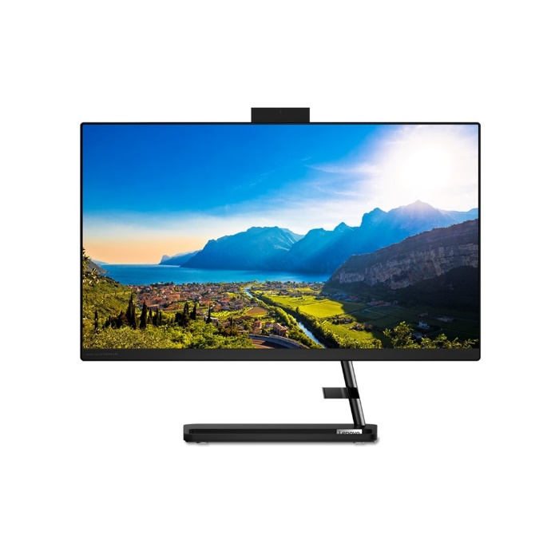
Stolní PC:
PC Triline i5
8GB RAM, 500GB SSD, DVDRW, CPU i5-10400, Windows 10, Miditower
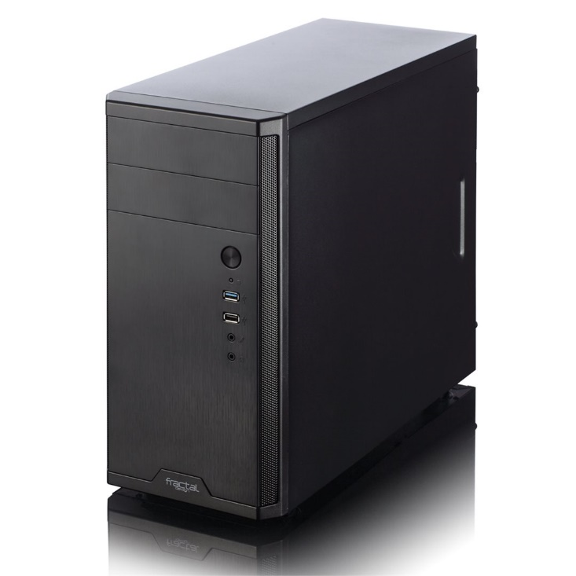

WiFi AP:

UBNT UAP-AC-HD - UniFi AP, AC, High Density 5-pack
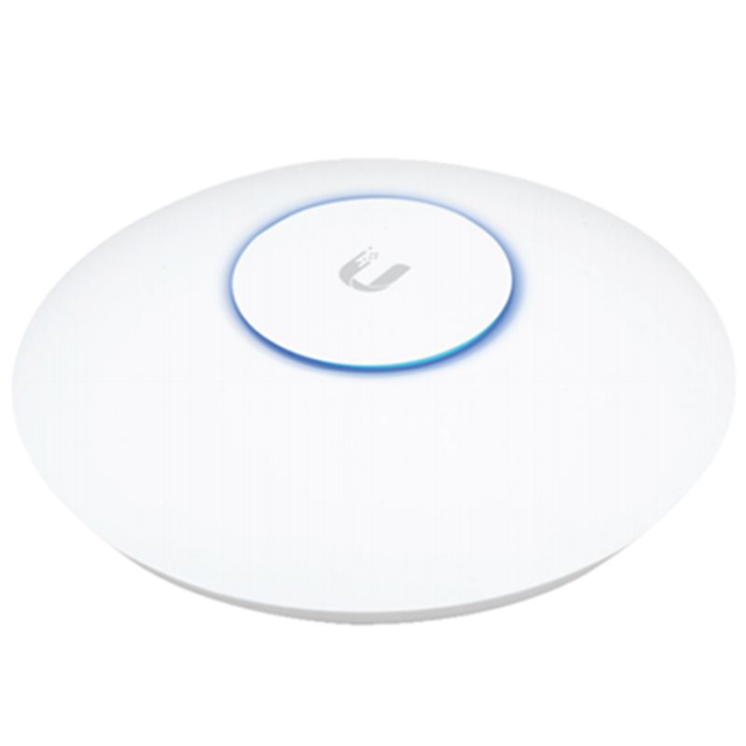

Multifunkční tiskárna:

Xerox B225V_DNI ČB laser. MFZ, A4, USB/Ethernet, 512mb, DUPLEX, ADF, 34ppm, NET, Wifi
Tisková technologie:Laserová; Maximální formát tisku/média:A4; Skutečné rozlišení tiskárny (v DPI):600x600; Rozhraní tiskárny:USB, Síťové, Wi-Fi; Maximální rychlost tisku (A4 za minutu):34; Automatický oboustranný tisk (Duplex); Standardní počet vstupních zásobníků:1; Maximální počet vstupních zásobníků:1

Notebook:

Lenovo V15 G2 ALC, R5-5500U, 15,6, FHD, 8GB, 512GB SSD, AMD int, W10H

Model: Lenovo V15 G2 ALC
Operační systém: Windows 10 Home 64
Procesor: AMD Ryzen 5 5500U (6C / 12T, 2.1 / 4.0GHz, 3MB L2 / 8MB L3)
Paměť: 4 GB integrovaná na desce DDR4-3200 + 4 GB SO-DIMM DDR4-3200
Počet slotů (celkem / Volné): 1/0
Maximální velikost: 12 GB
Pevný disk: 512 GB SSD M.2 2242 PCIe 3.0x4 NVMe
Optická mechanika: Ne
Displej: 15.6" FHD (1920x1080) TN 250nits matný, 45% NTSC
Grafická karta: integrovaná AMD Radeon Graphics
Polohovací zařízení: TouchPad
Podsvícená klávesnice: Ne
Numerická klávesnice: Ano
Web kamera: Ano 720p
Čtečka otisku prstu: Ne
Síť: 100/1000M
Bezdrátová komunikace:
- Wi-Fi (11ac, 2x2)
- Bluetooth 5.0
USB:
- 1x USB 3.2 Gen 1
- 1x USB-C 3.2 Gen 1 (support data transfer only)
- 1x USB 2.0
Další konektory:
- 1x power connector
- 1x Ethernet (RJ-45)
- 1x HDMI 1.4b
- 1x headphone / microphone combo jack (3.5mm)
- Kensington Nano Security Slot
Čtečka paměťových karet: Ne
Výdrž baterie: až 7,5 hodin
Baterie: Integrated Li-Polymer 38Wh battery - Rapid Charge (nabití až 80% za 1 hodinu)
Napájení: 65 W Round Tip Wall-mount
Barva: černá (Black)
Materiál: plast
Rozměry: 359,2 x 235,8 x 19,9 mm
Hmotnost: 1,7 kg
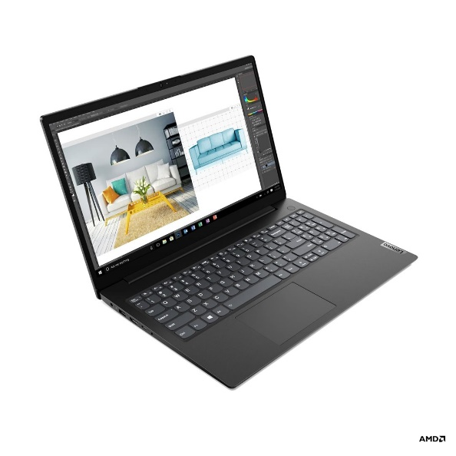

27" LED Philips 273V7QDSB-FHD,IPS,DVI,HDMI
Typ LCD panelu: Technologie IPS
Typ podsvícení: Systém W-LED
Velikost panelu: 68,6 cm (27")
Oblast sledování: 597,89 (H) x 336,31 (V)
Poměr stran: 16:9
Optimální rozlišení: 1 920 × 1 080 při 60 Hz
Hustota pixelů: 82 PPI
Reakční doba (typická): 5 ms (GtG)*
Jas: 250 cd/m2
SmartContrast: 10 000 000:1
Kontrastní poměr (typický): 1000:1
Rozteč obrazových bodů: 0,311 x 0,311 mm
Úhel sledování: 178o (H) / 178o (V), - C/R > 10
Bez blikání: Ano
Barevnost displeje: 16,7 milionu
Snímková frekvence: 30–83 kHz (H) / 56-76 Hz (V)
Režim LowBlue: Ano
Technologie sRGB: Ano
Možnosti připojení
Vstup signálu: VGA (analogový), DVI-D (digitální, HDCP), HDMI (digitální, HDCP)
Vstup synchronizace: Samostatná synchronizace, Funkce Sync on Green
Vstup/výstup audia: Audiovýstup HDMI
Pohodlí
Pohodlí uživatele: Zapnuto/Vypnuto, Menu/OK, Jas/NAHORU, Vstup/Dolů, SmartImage/Zpět
Další výhody: Zámek Kensington, Držák standardu VESA (100 x 100 mm)
Kompatibilita se stand. Plug & Play: DDC/CI, Operační systém Mac OS X, Technologie sRGB, Windows 10 / 8.1 / 8 / 7
Spotřeba
Zapnuto: 15,40 W (typ.) (metoda testování EnergyStar 7.0)
Pohotovostní režim: 0,5 W (typ.)
Režim vypnuto: 0,5 W (typ.)
Indikátor napájení LED: Provoz – bílá, Pohotovostní režim – bílá (blikající)
Napájení: Vestavěné, Střídavý proud 100–240 V, 50–60 Hz
Podstavec
Sklopné provedení: -5/20 stupeň
Skříňka
Barva: Černá
Dokončení: Texturované
Rozměry a hmotnost
Výrobek se stojanem (mm): 612 x 453 x 227 mm
Výrobek bez stojanu (mm): 612 × 367 × 45 mm
Balení v mm (Š x V x H): 664 × 452 × 134 mm
Výrobek se stojanem (kg): 4,50 kg
Výrobek bez stojanu (kg): 4,04 kg
Výrobek s obalem (kg): 6,07 kg
Podpora udržitelného rozvoje
Životní prostředí a energie: EnergyStar 7.0, EPEAT Silver, RoHS, Bez olova, Bez rtuti
Recyklovatelnost obalového materiálu: 100 %
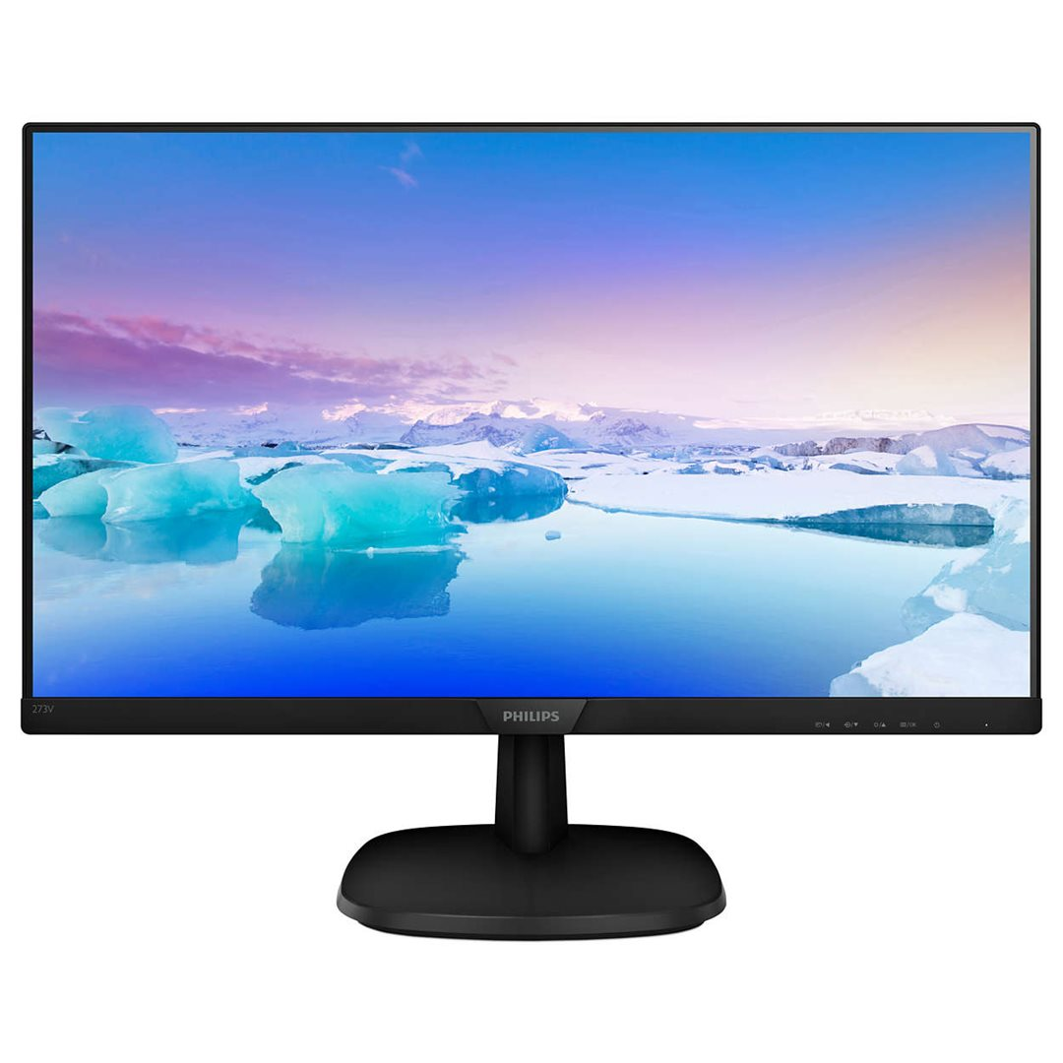

AOC/Q32V4/31,5"/IPS/QHD/75Hz/4ms/Black
- Adaptive Sync
- ZAMEZENÍ BLIKÁNÍ
- Low Blue Light
Typ obrazovky: IPS
Podsvícení: LED
Úhlopříčka [palce]: 31.5
Rozlišení: 2560 x 1440
Obnovovací frekvence: 75 Hz
Poměr stran: 16 : 9
Povrch displeje: 3H
Jas [cd/m2]: 250
Odezva [ms]: 4 ms
Pozorovací úhly (Horizontál/Vertikál): 178/178
Počet barev: 16,7 milionu
Reproduktory: 2 W x 2
Konektory:
- DisplayPort 1.2 x 1
- Výstup pro sluchátka (3,5 mm)
- HDMI 1.4
Napájení: Interní, 100 - 240V 50/60Hz
Spotřeba [W]: 38
Stand By režim [W]: 0.5
Třída energetické náročnosti: G
Montáž na zeď: VESA 100 × 100
Naklápění monitoru: -5/23
Barva: Černá
Rozměry (se stojanem, ŠxVxH mm): 730.2 x 531.1 x 209.9, Rozměry (bez stojanu, ŠxVxH mm): 730.2 x 426.6 x 47.5
